Školská rada zřízená při ZŠ a MŠ Žabčice, okres Brno-venkov,
příspěvková organizace
Zápis z 1. zasedání konané dne 23.1.2024
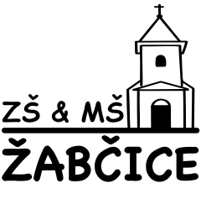

Místo konání kancelář školy
Zasedání svolala ředitelka školy

Dne 23.1.2024 svolala ředitelka školy ZŠ a MŠ Žabčice 1. zasedání Školské rady.
Zasedání se zúčastnili všichni nově zvolení členové:
Za zřizovatele David Streichl
Za rodiče žáků Michaela Šindelářová
Za pedagogické pracovníky Lenka Zourek Šuléřová, DiS.

Členové ŠR
- Jednohlasně zvolili svého předsedu Školské rady : Lenka Zourek Šuléřová, Dis
- Schválili jednací řád

V Žabčicích 23.1.2024
Zapsala: Mgr. Kateřina Maňák Svobodová

Členové : David Streichl ……………………………………

Michaela Šindelářová ……………………………………

Lenka Zourek Šuléřová,DiS ……………………………………

